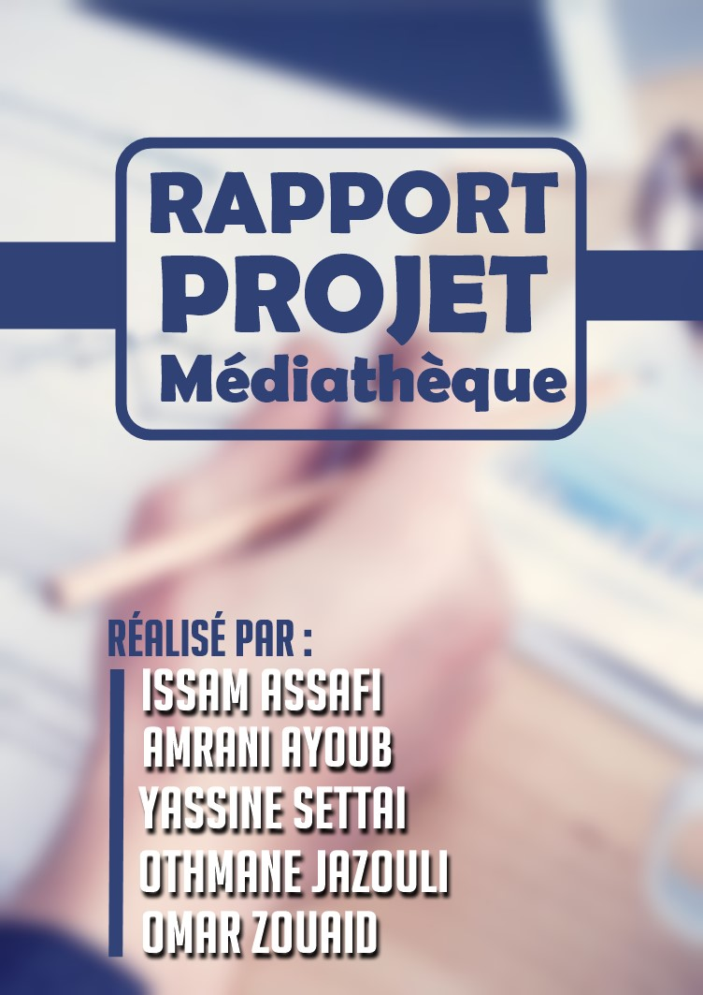

MEMBRES DE GROUPE

I

* Issam ASSAFI
* Omar Zouaid
* Yassine Settai
* Jazouli Othmane
* Amrani Ayoub

II

Cahier des charges

***Il s’agit de développer une application web ehtpMediaLibrary qui permet de gérer la une médiathèque électronique qui permet :***

-> Un internaute doit s’inscrire pour créer un compte

-> Un compte doit être validé par un administrateur

-> Un administrateur doit se connecter pour valider les comptes des utilisateurs suite à la demande des internautes

-> Le client doit se connecter avec son compte validé pour accéder aux fonctionnalités de l’application

-> Un client peut partager en lignes plusieurs types de documents électroniques après avoir ses validations par l’administrateur

-> Un client peut télécharger un document électronique

-> Le client doit se connecter à l’application pour déposer un document ou le télécharger en effectuent une recherche per thème ou par auteur

III

SPécification non fonctionelles

- Système de gestion de bases de données : MySQL

- Langage de programmation : PHP/ JavaScripts / HTML / CSS avec framework Angular4 pour javascipt et CSS GRID pour le CSS.

1

DIAGRAMME DES CAS D’UTILISATION

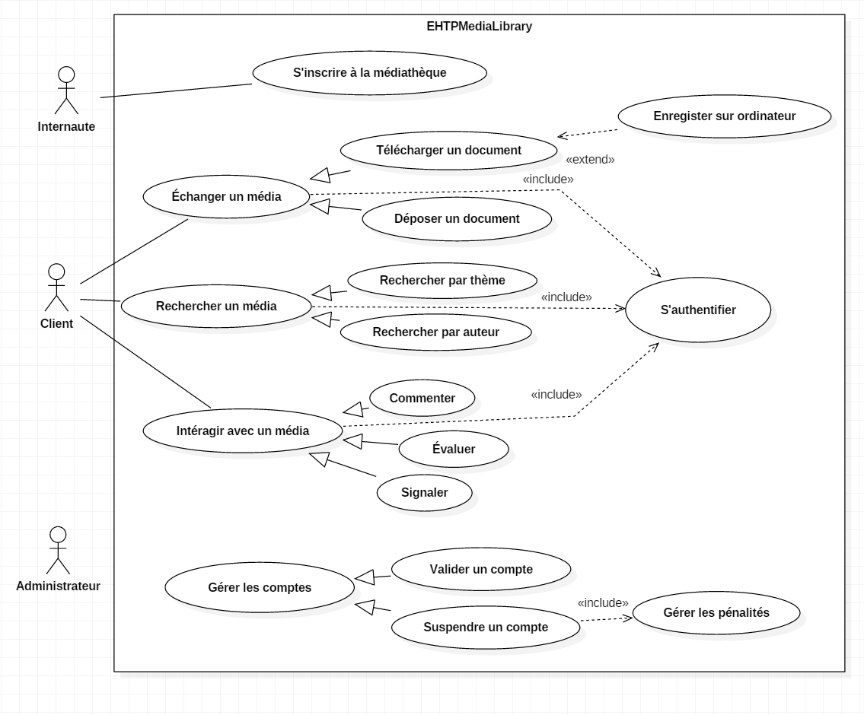

DIAGRAMME DES des classes

2.1

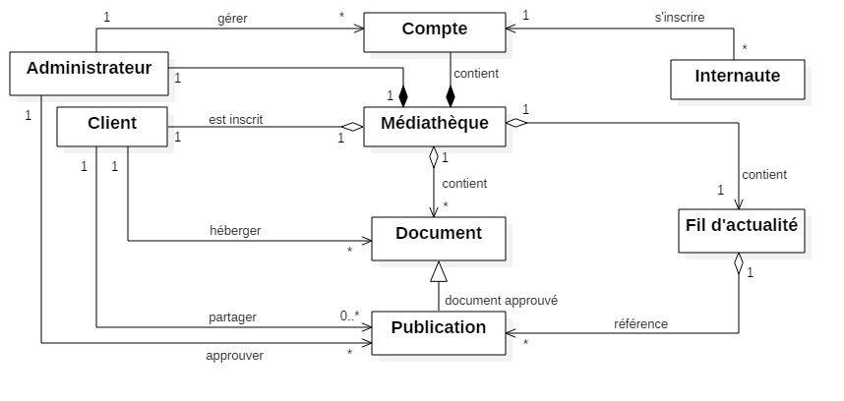

2.2

DIAGRAMME DE classes d’analyse

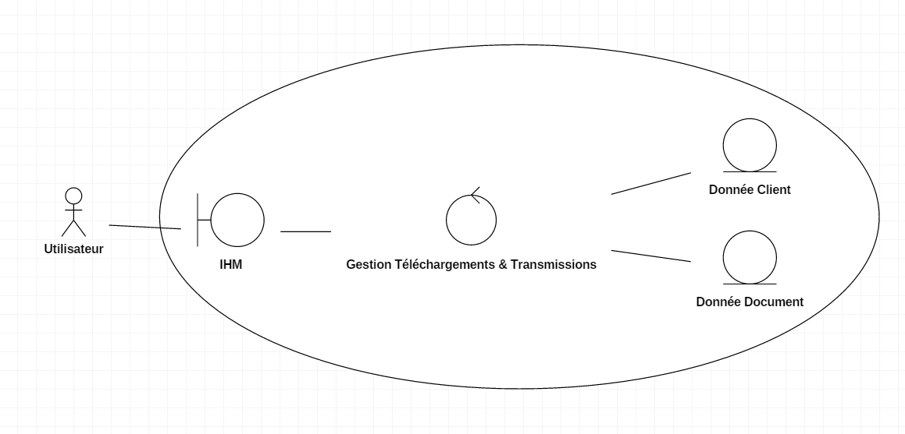

3

DIAGRAMME de séquence

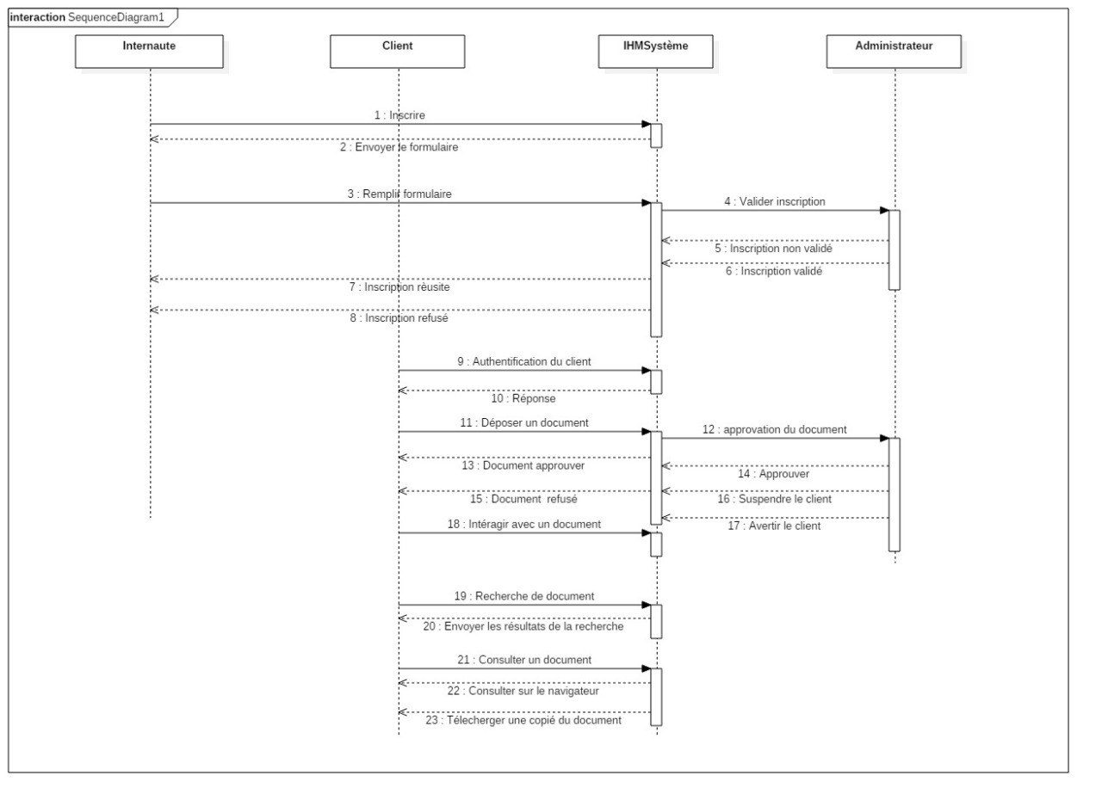

4

DIAGRAMME DE COLLABORATION

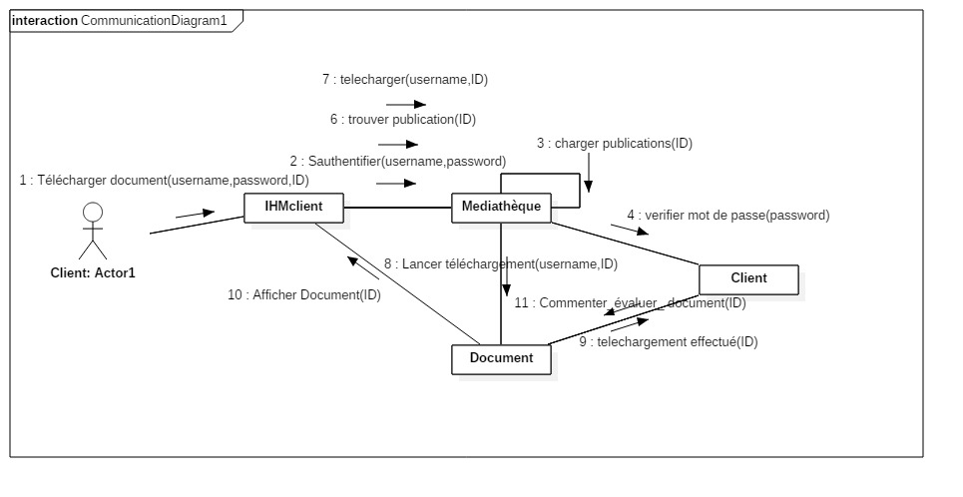

DIAGRAMME état-transition

5

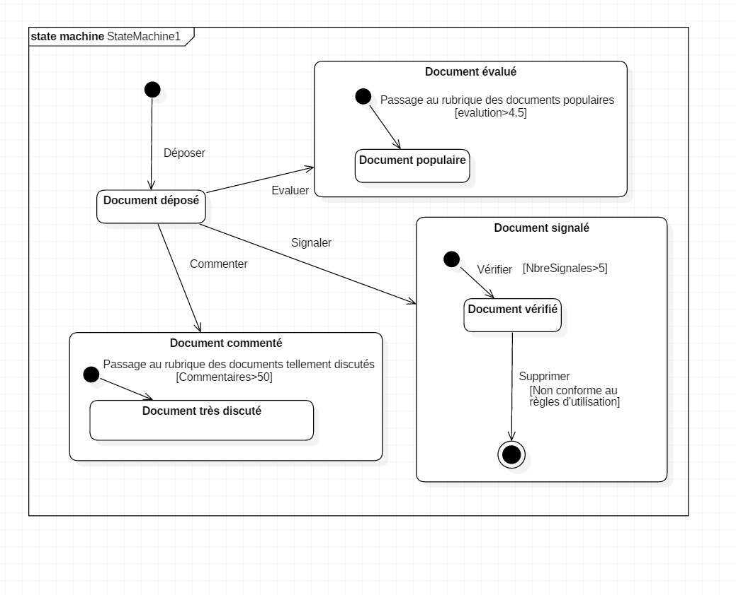

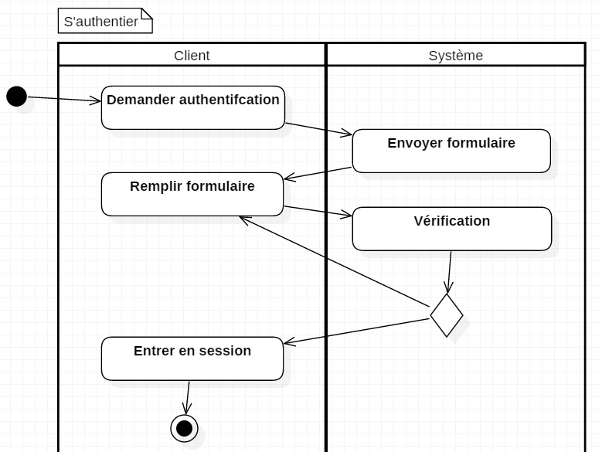

6

DIAGRAMME d’activité

